IDV
Dokumentation

LVA-Sachsen
Version 1.0

Inhaltsverzeichnis
1 Versionsnachweis 3
2 Fachliche Anforderung / Verwendungszweck 4
2.1 Inhaltliche Beschreibung 4
2.2 Anwendungskategorie 4
3 Umsetzung 5
3.1 Eingabedaten 5
3.2 Erstellungsprozess (Einzel) 5
3.3 Ausgabe (fertiger Bericht) 9
3.4 Varianten (optional) 9
4 Datensicherheit 10
4.1 Speicherort 10
4.2 Berechtigungen 10
4.3 Archivierung der historischen Berichte/Abfragen 11
5 Testverfahren 12
5.1 Für ReportNet-Berichte: 12
5.2 Ersteller / Entwickler 12
5.3 Freigabe 12

Versionsnachweis

Der folgende Versionsnachweise ist in jedem Fall auszufüllen oder entsprechend anzupassen.

Version | Datum | Bearbeiter | OE | Grund der Änderung | Status
1.0 | 09.04.2008 13:34 | Dirk Becker | CO-IS | Erstellung des Konzepts | freigegeben

Statistische Informationen
Vorlage | Fachfeinkonzept V 3.0 PBVGM der Postbank Systems AG
Druckdatum | 24.01.2008 11:53:00 vorm.
Anzahl Seiten | 12
Dokumentname | LVA-Sachsen
Autor | Dirk Becker
Vertraulichkeit |  Nur für den internen Gebrauch □ Vertraulich □ Persönlich Vertraulich

Fachliche Anforderung / Verwendungszweck

Inhaltliche Beschreibung
Wohnungsfürsorge Deutsche Rentenversicherung. Zinszuschüsse von der LVA Sachsen
ID# | Kernleistung und –anforderung (Varianten) | Anforderungsteller/Nutzer
1 | Zinszuschüsse LVA-Sachsen | KGR /Hr. Höwing /5015
2

Anwendungskategorie
Gemäß der Ausgabe ‚Erfassungstool_IDV_Bestand_neu070914.xls’ der Postbank vom: 14.09.2007 ist der Bericht in der Kategorie: 1

Umsetzung

Eingabedaten
T5123_AKD_KONTO
T5127_AKD_SALDEN
T5120_KONTO
T5121_KONTO_BHW
T5131_PARTNER
T5128_KOND
T5124_GEVO

Erstellungsprozess (Einzel)
select
rtrim(T513101.name) || ', ' ||
T513101.vorname as name,
rtrim(T513101.strasse) || ' ' ||
T513101.hsnr as strasse,
T513101.postleitzahl as plz,
T513101.ort as ort,
T513101.geburtsdatum as geburtsdatum,
T512101.stamm_nr as stamm_nr,
T512101.pz as pz,
T512101.vz as vz,
case T512101.stamm_nr
when 0120020 then '163 22.07.97'
when 0283296 then '181 22.04.98'
when 0490027 then '176 01.04.98'
when 1142366 then '195 26.04.99'
when 1278606 then '287 15.09.04'
when 1917861 then '218 28.09.00'
when 2123096 then '210 31.01.00'
when 2616910 then '222 10.01.01'
when 2676708 then '230 07.05.01'
when 2724950 then '229 04.05.01'
when 2894625 then '232 15.06.01'
when 3754930 then '235 05.09.01'
when 4579990 then '239 16.11.01'
when 4642167 then '281 28.04.04'
when 4751967 then '245 25.02.02'
when 4809154 then '240 22.11.01'
when 4812680 then '188 29.06.98'
when 4829846 then '169 25.11.97'
when 4830686 then '160 17.07.97'
when 4863411 then '175 04.03.98'
when 4922283 then '193 18.03.99'
when 4932279 then '143 21.08.96'
when 4997960 then '168 07.11.97'
when 4997967 then '148 18.09.96'
when 5135634 then '252 18.11.02'
when 5233210 then '265 25.06.03'
when 5438459 then '268 11.09.03'
when 5508477 then '254 27.01.03'
when 5680836 then '260 25.03.03'
when 5681339 then '259 10.03.03'
when 5731182 then '173 06.01.98'
when 5731254 then '237 02.10.01'
when 5982339 then '272 29.10.03'
when 6138445 then '267 10.09.03'
else '???'
end as foerderschein,
T512301.account as account,
T512301.produkt_kz as produkt_kz,
T512301.vertr_sum as darl_betr,
T512702.ausz_st *-1 as ausz_st1,
T512701.ausz_st *-1 as ausz_st2,
T512701.bereit_st as bereit_st,
case
when T512401.ums_betrag <> 0 then 20
when T512402.ums_betrag <> 0 then 20
else 0
end as tage,
case
when T512401.ums_betrag <> 0 then T512401.wert_date
when T512402.ums_betrag <> 0 then T512402.wert_date
end as wert,
T512401.ums_betrag as aus_betrag,
T512402.ums_betrag as rue_betrag,

T512801.kond_proz as zins1,
T512802.kond_proz as zins2,

case
when T512801.kond_proz < T512802.kond_proz
then round(T512701.ausz_st *-1 / 100 * T512801.kond_proz / 12,2)
else round(T512701.ausz_st *-1 / 100 * T512802.kond_proz / 12,2)
end as zuschuss

from
(select account,
gueltig_ab,
gueltig_bis,
bestand_kz,
produkt_kz,
vertr_sum
from DB2P10.T5123_AKD_KONTO
where gueltig_ab <= last_day (add_months(current date,-1))
and gueltig_bis >= last_day (add_months(current date,-1))
and produkt_kz = '10102003'
and bestand_kz >= 0) T512301

join DB2P10.T5127_AKD_SALDEN T512701
on T512701.account = T512301.account and
T512701.gueltig_ab <= last_day (add_months(current date,-1)) and T512701.gueltig_bis >= last_day (add_months(current date,-1))

join DB2P10.T5127_AKD_SALDEN T512702
on T512702.account = T512301.account and
T512702.gueltig_ab <= last_day (add_months(current date,-1)) and T512702.gueltig_bis >= last_day (add_months(current date,-1))

join DB2P10.T5120_KONTO T512001
on T512001.account = T512301.account

join DB2P10.T5121_KONTO_BHW T512101
on T512101.account = T512301.account

join DB2P10.T5131_PARTNER T513101
on T513101.partner_nr = T512001.partner_nr and
T513101.bukrs = T512001.bukrs
and T513101.gueltig_ab <= last_day (add_months(current date,-1)) and T513101.gueltig_bis >= last_day (add_months(current date,-1))

join
(select account,
kond_proz,
gueltig_ab,
gueltig_bis
from DB2P10.T5128_KOND
where kond_typ = 1000) T512801
on T512801.account = T512301.account
and T512801.gueltig_ab <= last_day (add_months(current date,-1))
and T512801.gueltig_bis >= last_day (add_months(current date,-1))

join
(select account,
kond_proz,
gueltig_ab,
gueltig_bis
from DB2P10.T5128_KOND
where kond_typ = 1600) T512802
on T512802.account = T512301.account
and T512802.gueltig_ab <= last_day (add_months(current date,-1)) and T512802.gueltig_bis >= last_day (add_months(current date,-1))

left join
(select account,
buch_date,
wert_date,
day(wert_date) as tag_wert,
month(wert_date) as monat_wert,
gevo_key,
ums_betrag
from DB2P10.T5124_GEVO
where gevo_key in (2000,2002,2003,2004,2005,2200)) T512401
on T512401.account = T512301.account
and T512401.buch_date > last_day (add_months(current date,-2))
and T512401.buch_date <= last_day (add_months(current date,-1))

left join
(select account,
buch_date,
wert_date,
day(wert_date) as tag_wert,
month(wert_date) as monat_wert,
gevo_key,
ums_betrag
from DB2P10.T5124_GEVO
where gevo_key in (3000,3101,3102,3200,3201,3202,
3203,3204,3205,3206,3207)) T512402
on T512402.account = T512301.account
and T512402.buch_date > last_day (add_months(current date,-2)) and T512402.buch_date <= last_day (add_months(current date,-1))

Ausgabe (fertiger Bericht)
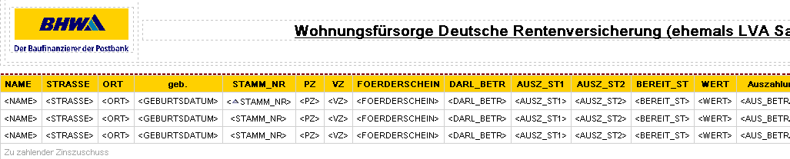
Abbildung 1

Varianten (optional)

ID# | Titel/Kurzbeschreibung / Refinanzierer
1
2
3
4
5
6
7
8
9

Datensicherheit
Die fertigen Berichte werden von CO-IS nicht gesondert gespeichert. Eine Ausgabeversion kann jederzeit auf dem Server von ReportNet eingesehen werden. Der Zugriff ist per Kennung nicht für jedermann gestattet.

Speicherort
Informationen über den Speicherort, die Zugriffsrechte und eventuell geschützte Bereiche innerhalb des Dokuments.
ID | Speicherort | Berechtigungen | geschützte Bereiche
1 | Öffentliche Ordner - Cognos Connection | Benutzer: PMA/ UMPM  lesen, ausführen | nur lesende und ausführende Berechtigung
2 | Öffentliche Ordner - Cognos Connection | Benutzer: UPFRONT/Berichts-Administratoren | lesend, schreibend, ausführend, zuweisend.

Berechtigungen
An diesem Bericht kann ausschließlich die Rolle „Berichts-Administratoren“ und „Upfront“ Veränderungen vornehmen.
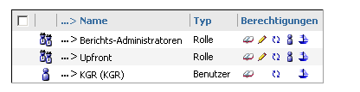
Abbildung 2

Archivierung der historischen Berichte/Abfragen
Bei ReportNet-Berichten werden der SQL-Code und die Ausgabe für die einzelnen Berichte im Fachbereichsordner je Fachbereich (Empfänger) auf dem ReportNet-Server von Cognos vorgehalten. Wird gemäß Vorgabe Fachbereich eine Änderung an den Berichten notwendig, wird die ursprüngliche Version im Historienordner vorgehalten.
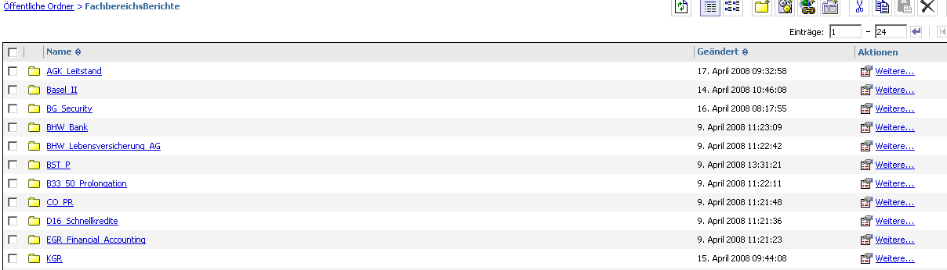
Abbildung 3
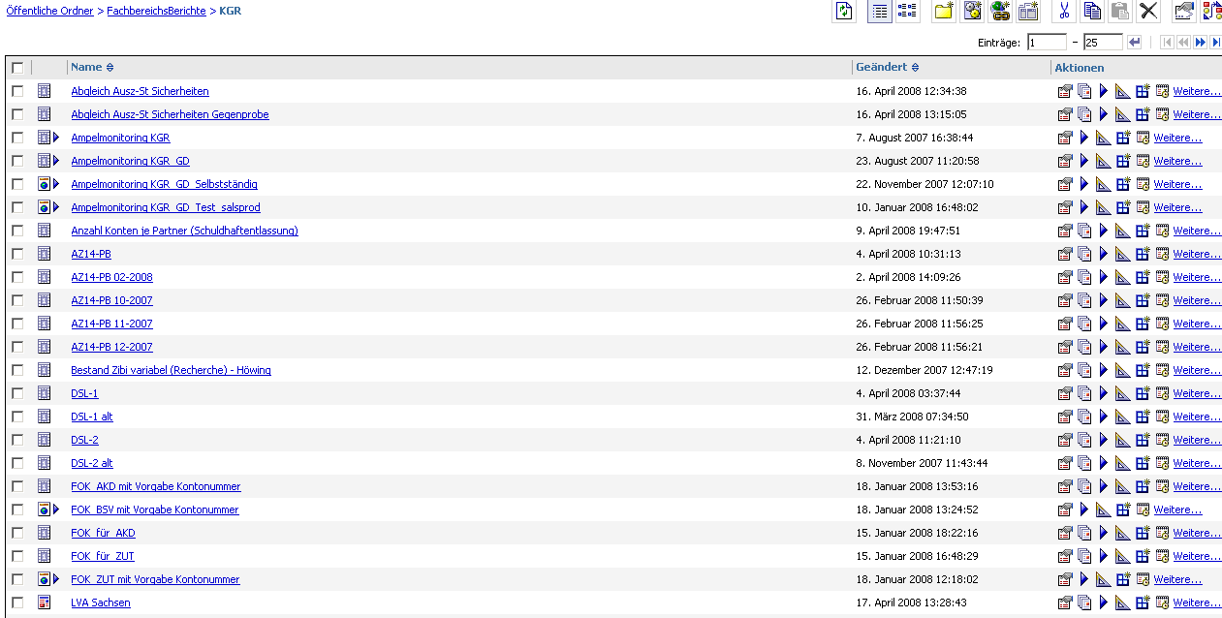
Abbildung 4

Testverfahren

Für ReportNet-Berichte:
Da die Informationen aus einer technisch abgestimmten Datenbasis gewonnen werden, ist kein separater Test erforderlich. Im Rahmen der Release-Integrationstests wird regelmäßig überprüft, ob die Reports noch fehlerfrei laufen.
Erweiterungen werden zwischen anforderndem Fachbereich, CO-IS und ggf. Abstimmung mit anderen Nutzern, ausgetestet und abgenommen.

Ersteller / Entwickler
Hier OE und Name des Erstellers, evtl. Vertreter / Vorgesetzter eintragen.
Ersteller: | Pattschull, Bernhard | OE | CO-IS | Tel. | (05151)18-3492
Vertreter: | Becker, Dirk | OE | CO-IS | Tel. | (05151)18-2345

Freigabe
Dokumentation der Freigabe der IDV durch einen fachseitigen Kompetenzträger mit Unterschrift. (wer ist Ansprechpartner: OE, Name, Tel. und wer nimmt die Auswertung ab)

Ansprechpartner: |  | OE | PMA | Tel. | (05151)18-5015
Höwing, Kai-Uwe

Freigabe:

17.04.2008 |  | 17.04.2008
Datum | Hahn, Luise | Datum | Koch, Bernd

